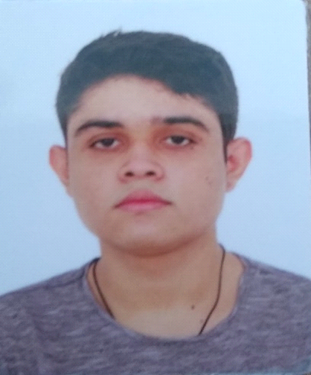Vinicius de Souza Dias

Brasileiro – Solteiro

Data de Nascimento 07/08/2002

**CNH: AB**

Logradouro: Rua isaac melim, 440

Bairro: Servantes 1 – Presidente Prudente - SP

Cel (18)99774-7733 / (18)99800-0345 (recado)

E-mail: [Diasvinicius272@gmail.com](mailto:Diasvinicius272@gmail.com)

**Cargo Pretendido**

**A critério da empresa**

**Formação**

**.** Ensino Médio - Completo

**.** Instituição: Mirella pesce desidere

**Qualificações**

**.** Cursos – World 2013, Excel 2013, Windows 10, Internet

**.** Promovido: Advanced

**.** Carga Horária: 71 horas

**.** Cursos – Inglês - básico

**.** Promovido: Advanced

**.** Carga Horária: 96 horas

**.** Superior - **Análise e D. de Sistemas**

**.** Promovido: **Unoeste**

**.** Cursando: **1 semestre**